附件2
关于提交前置学历复查五项材料的注意事项
一、前置学历审核材料清单
专科与专升本身份证信息不一致（如姓名、出生日期、身份证号等），须提供以下五项材料：
1.身份证正反面；
2.户口簿（加盖公安厅章的首页和本人详细信息页）；
3.前置学历毕业证书（专科毕业证书或者二学历本科毕业证书）；
4.前置学历毕业证书对应的《中国高等教育学历认证报告》或《教育部学历证书电子注册备案表》（如下图样例所示）（特别提醒：不是教育部学籍在线验证报告！！！）；
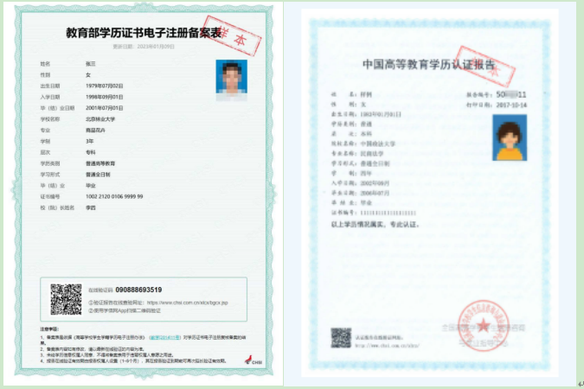

5.《户口登记项目变更更正证明》（简称《证明》）是带二维码和骑缝章的制式证明，能够明确显示前置学历身份信息与专升本学历身份信息为同一人，证明中的抬头填写“豫北医学院继续教育学院”，中间内容按照模板据实填写，办事民警签名盖章并留下联系电话以便学校和教育厅核实信息。
①身份证号发生变更，开具身份证号变更证明；
②姓名发生变更并且户口本未显示曾用名，需要另外开具姓名变更证明；
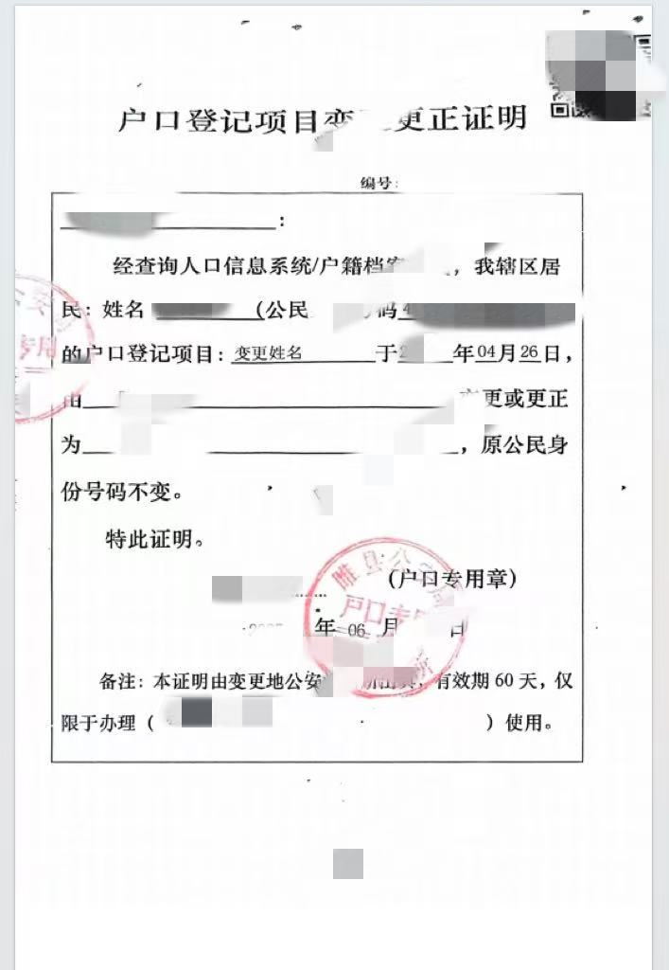
身份证信息变更证明开具模板

③若报考前置学历使用的是士官证（入伍前后身份证号码未有变更），请以原部队出具的证明材料加上《士官证》或者《退役证》代替《户口登记项目变更更正证明》，证明材料中需要明确前置学历所用的身份信息（军警（士）官证号）和学生报考时所用身份证号所指为同一人。
- 扫描件要求
1.建议使用扫描仪或高拍仪，请勿使用屏幕截图；
2.请完整扫描每页材料，图片放正，扫描材料必须清晰完整；
3.身份证需扫描正反两面；
4.每张图片大小请控制在2MB以内；
5.图片另存为JPG格式，不要另存为其他格式；
6.每项材料是一张图片文件。
三、示例（以身份证、证明为例）
合格的：
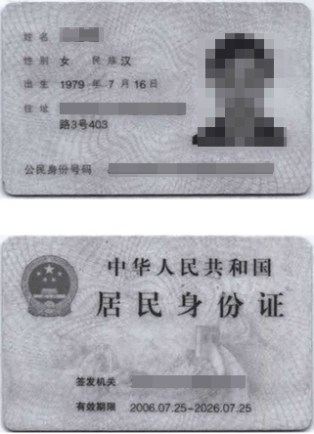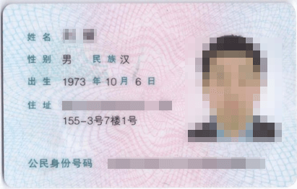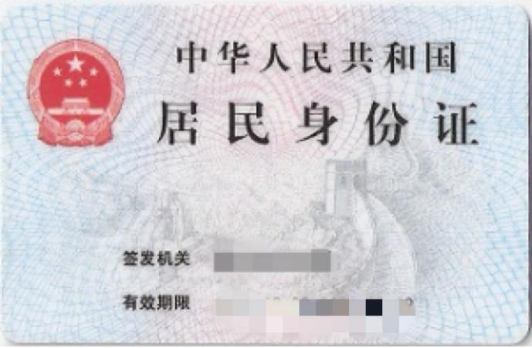

不合格的：
图片歪斜 ×
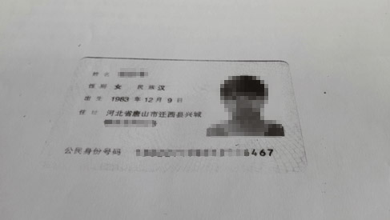
边距过大 ×
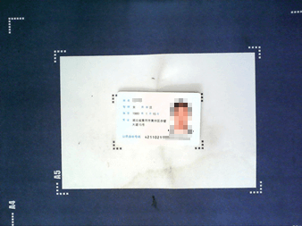
图片颠倒 ×
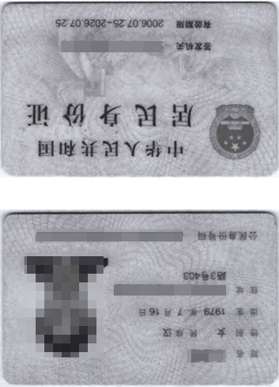

三、电子邮件发送要求
1.属于校外教学点报名的学生，以校外教学点为单位汇总整理后统一发送，请以“***校外教学点前置学历复查共*人”的邮件主题名称发送，请发送至电子邮箱：jxfw@sqmc.edu.cn，发送清单：
①校外教学点前置学历复查统计表（附件3）；
②每个学生单独建立一个文件夹，里边包含五项证明材料原件的扫描件（如下图），校外教学点汇总成总文件夹整理成压缩包发送。
2.属于校本部的学生，请以“校本部—专业—姓名”的邮件主题名称发送，请发送至电子邮箱：jxfw@sqmc.edu.cn；附件要求：需提供五项证明材料原件的扫描件（如下图），将材料整理成压缩包，添加附件方式发送，其他方式发送导致文件打不开后果自负。
请按照要求准备好材料，若未按照要求格式上报或者材料不符合要求，一律不予审核，后果自负。
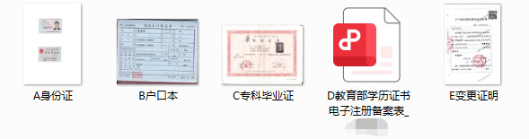
五项证明材料提交示例

电话：0373—7376918；
受理时间：2026年4月1日—5月10日。

